# Интеллектуальная игра по ЗОЖ для учащихся 4 класса "Знатоки здорового образа жизни"

**Цель:** Учить укреплять и сохранять свое здоровье

**Задачи:**

1. Формирование знаний и развитие навыков, установок, привычек, способствующих физическому, психическому и социальному благополучию.
2. Привитие навыков ответственного отношения к своему здоровью, профилактика вредных привычек.
3. Развитие самодисциплины, понимания себя и формирования позитивного «Я» путём реалистичной оценки собственных возможностей и ограничений.
4. Воспитывать нравственную личность, стремящуюся к правде, добру, красоте внутренней и внешней.

**Оформление класса:**

* столы для команд и жюри;
* компьютер, экран;
* название команд, муз. оформление,
* грамоты, призы

## ****Ход мероприятия****

Ученики делятся на 2 команды. Выбирают название команды, капитана.

Ни одно соревнование не проходит без жюри (представление…)

Жюри учитывает правильность ответов, заполняя данную форму:

Команда_____________

|  |  |
| --- | --- |
| Раунд | Баллы |
| 1.«Привычка» |  |
| 2.«Народная медицина» |  |
| 3.«Пословицы и поговорки» |  |
| 4.«Конкурс капитанов» |  |
| 5.«Питайся правильно» |  |
| 6 . «Спорт» |  |
| Итого |  |

Сегодня у нас необычная встреча! Она посвящена теме здоровья. Надеюсь, что каждый из вас будет иметь возможность убедиться в том, что быть здоровым – это прекрасно! Кто знает, может после этой встречи среди нас станет больше здоровых, а значит счастливых?

Итак, давайте проверим, имеете ли вы представление о здоровье и его сохранении. Насколько вы хорошие знатоки здорового образа жизни.

И я объявляю начало I раунда нашей игры, он называется

**1 раунд «Привычка»**

Задача всей команды ответить правильно на предложение. Если привычка полезная, то все одновременно поднимают руку, если привычка вредная, то руки опущены. ( За правильный ответ всей команды  – 1 балл.)  
 1 команда

-Читать лёжа.  
+Чистить зубы два раза в день  
-Смотреть на яркий свет.  
+Оберегать глаза от ударов.  
-Смотреть близко телевизор.  
+Промывать по утрам глаза.  
-Тереть глаза грязными руками.  
+Читать при хорошем освещении.  
-Часто есть сладкое.  
+Кушать фрукты и овощи.  
-Грызть ручки и карандаши.  
 2 команда

+Закаляться.  
+Гулять на свежем воздухе.  
-Надевать чужую одежду, обувь, головные уборы.  
+Помогать по дому.  
-Грызть ногти.  
+Кататься на лыжах.  
+Делать зарядку  
+Принимать душ  
-Долго работать за компьютером  
+Заниматься спортом  
+Завтракать по утрам

**2 раунд «Народная медицина»**

Принадлежности: карточки с названиями растений, карточки с названиями заболеваний. Учащиеся должны их сопоставить.

Ромашка – ангина Малина – высокая температура

Подорожник – порезы, ссадины Мать-и-мачеха – кашель

Крапива – радикулит Чистотел – кожные заболевания

Чеснок – грипп Черника – болезни глаз

Валериана – нервное расстройство Каланхоэ – насморк

**3 раунд** «**Пословицы и поговорки»**

*Задание: из отдельных слов составить пословицы и поговорки.*

1 команда:

1. Кто спортом занимается, тот силы набирается.
2. В здоровом теле — здоровый дух!

2 команда:  
1. Где здоровье, там и красота.  
2. Солнце, воздух и вода — наши лучшие друзья!

**4 раунд Конкурс капитанов**

*Блиц-опрос «Правила здоровья»* (за каждый правильный ответ – 1 очко)

При ответе «да» капитан поднимает белую сигнальную карточку, при ответе «нет» - синюю сигнальную карточку.

1 капитан:

1.Согласны ли вы, что зарядка – источник бодрости и здоровья?  (да)

2.Верно ли, что жвачка сохраняет зубы?  (нет)

3.Верно ли, что кактусы снимают излучение от компьютера?  (нет)

4.Верно ли, что от курения ежегодно погибают 10 000 человек?  (да)

5.Верно ли, что морковь замедляет процесс старения организма?  (да)

2 капитан

1.Правда ли, что есть безвредные наркотики?  (нет)

2.Отказаться от курения легко?  (нет)

3.Взрослые чаще, чем дети ломают ноги?  (да)

4.Правда ли, что детям до 15 лет нельзя заниматься тяжёлой атлетикой?  (да)

5.Правда ли, что ребёнку достаточно спать 6 часов?  (нет)

**5 раунд «Питайся правильно»**

*Используя картинки-подсказки, сформулируйте принципы правильного питания.*

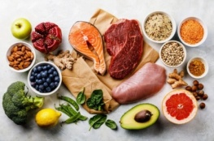Еда должна быть разнообразной. В рацион необходимо включить продукты и животного и растительного происхождения.

**Кушаем богатые на витамины овощи и фрукты. Это отличный вариант для перекуса. Свежие овощи и фрукты не только утолят голод, но и пополнят недостаток полезных веществ.

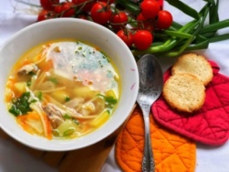Ешьте жидкое. Обязательно ежедневно употреблять супы. Они способствуют выделению желудочного сока. Этим супы упрощают переваривание других блюд.

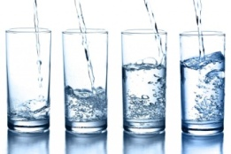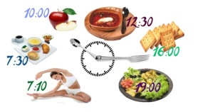В сутки должно быть не менее пяти приёмов пищи. Они включают три основных и два перекуса. Голодать нельзя – это аксиома. Чтобы всегда чувствовать себя хорошо, научитесь кушать 5 раз в день в одно и то же время.

Пить, пить и ещё раз пить. Норма воды в сутки – 1,5 – 2 литра. Утром натощак выпивайте стакан воды. Для вкуса можно добавить лимон.

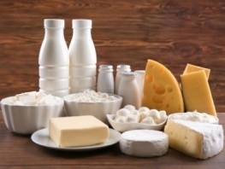

Употребляй кисломолочные продукты. Они содержат полезный белок и способствуют скорейшему пищеварению.

**6 раунд «Спорт»**

Соревнуются по два игрока из разных команд.

* + 1. Упражнение с гантелями. (краткая беседа о пользе упражнений).

(дети показывают разные движения)

* + 1. Игра бадминтон (вид спорта, в котором игроки располагаются на противоположных сторонах разделённой сеткой площадки и перекидывают волан через сетку ударами ракеток так, чтобы волан приземлился на стороне противника.)
    2. Игра настольный теннис (олимпийский вид спорта, спортивная игра с мячом, в которой используют специальные ракетки и игровой стол, разграниченный сеткой пополам)
    3. Прыжки на скакалке (самый энергозатратный вид спортивных нагрузок, так как за 15 минут средней интенсивности сжигается 200 ккал. Это больше, чем во время плавания или бега. Тренируются мышцы плеч, ягодиц, ног, спины, живота и рук)

**Знакомство с известными спортсменами Карагандинской области.**

Казахстанцы с гордостью могут назвать имена наших чемпионов. За годы независимости Казахстана, они принесли не мало побед, которые отложились в памяти преданного народа. Ни одна страна мира не сможет сказать, что Казахстан занимает последние места, уступая более сильным противникам. Ведь это не так, наши чемпионы никогда не побояться выступить перед достойным соперником.

Дмитрий Карпов.  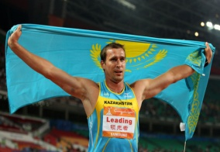Казахстанский легкоатлет, бронзовый призёр летних Олимпийских игр 2004 года. Занимается легкой атлетикой с 15 лет. Заслуженный мастер спорта Республики Казахстан.

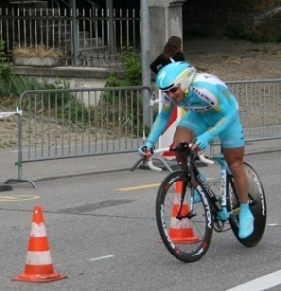

Андрей Мизуров. Казахстанский профессиональный шоссейный велогонщик. Многократный чемпион Казахстана в индивидуальной гонке на время и групповой гонке. Участник Летних Олимпийских игр 2004 года и 2008 годов.

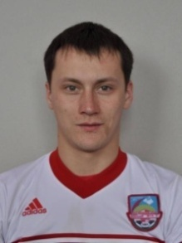 Игорь Шацкий. Казахстанский футболист, вратарь клуба «Актобе» до этого "Шахтёр"и сборной Казахстана.

Текущая команда: Сборная Казахстана по футболу (Вратарь)

Геннадий Головкин

Казахстанский боксёр-профессионал, выступающий в средней и второй средней весовых категориях. Серебряный призёр Олимпийских игр, чемпион мира в категории любителей. Среди профессионалов двукратный чемпион мира

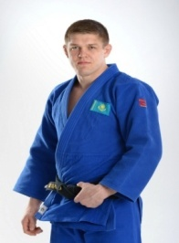 Максим Раков

Казахстанский дзюдоист,

заслуженный мастер спорта Республики Казахстан по дзюдо, чемпион мира 2009 года в категории до 100 кг.

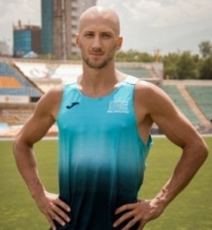 Виталий Земс.

Казахстанский легкоатлет, специалист по спринту и барьерному бегу. Выступает за сборную Казахстана по лёгкой атлетике с 2012 года, многократный победитель и призёр первенств национального значения, действующий рекордсмен .

**Жюри подводит итоги и объявляет команду- победителя.**

**Ученикам вручаются эмблемы (медали) «Дружно, смело, с оптимизмом за здоровый образ жизни».**

**Рефлексия. Продолжи фразу:**

Сегодня я узнал…..

Я понял, что ……

Теперь я могу …

Я попробую ….

Мне захотелось …..